

COMBAT Section president
Info-line : +33 6 63 98 65 74
(Théodore ASLAMATZIDIS)

13^{й} ГРАН-ПРИ ПАРИЖА ПО САМБО
(ФРАНЦИЯ)

ПРИГЛАШЕНИЕ

Дорогие друзья и коллеги!

Мы рады пригласить вас на соревнования в Париже, которые пройдут:

В субботу 25 мая 2013 года

Всю информацию о размещении делегаций, программе соревнований и общих вопросах вы можете найти в приложениях к данному приглашению.
Для аккредитации на Гран-при Парижа необходимы лицензии CFS (FFL), ESF, FIAS и FISU, в соответствии с приведенными ниже правилами:

1. Турнир среди взрослых по самбо

В международных соревнованиях по самбо среди мужчин и женщин могут принимать участие юноши (до 18 лет), юниоры и взрослые спортсмены (год рождения 1995 и ранее).

Соревнования проводятся в следующих весовых категориях:
Мужчины: –52 ; –57 ; –62 ; –68 ; –74 ; –82 ; – 90 ; –100 и +100 Kg
Женщины: –48 ; –52 ; –56 ; –60 ; –64 ; –68 ; –72 ; –80 и +80 Kg

Соревнования проводятся по правилам C.F.S (Французский национальный комитет самбо) и F.I.A.S.

2. Турнир среди взрослых по боевому самбо

В международных соревнованиях по боевому самбо могут принимать участие взрослые спортсмены-мужчины (год рождения 1992 и ранее).
Во время взвешивания спортсмен выбирает один из двух следующих уровней сложности для участия в турнире:
- Уровень «Beginner (Начинающий)»: для спортсменов, занимающихся боевым самбо не более 2 лет
- Уровень «Advanced (Опытный)»: для спортсменов, имеющих более чем 2-летнюю практику в боевом самбо
Пожалуйста, не забывайте указывать ваш уровень ("Beginner" or "Advanced") в графе «Категория» регистрационных форм

Соревнования по боевому самбо проводятся в следующих весовых категориях:
Мужчины: –52 ; –57 ; –62 ; –68 ; –74 ; –82 ; – 90 ; –100 и +100 Kg

Внимание: Самбисты должны выбрать раздел самбо, в котором они будут соревноваться: спортивное или боевое

Правила регистрации на соревнования:

1°) – Каждый клуб должен прислать заверенную заявку на участие в Гран-при Парижа вместе с заполненными регистрационными формами не позднее пятницы 17 мая 2013 года на электронный адрес: (Théodore ASLAMATZIDIS), после чего оплатить стартовый взнос.

Иностранные участники также должны иметь личную международную страховку, которая включает в себя все виды медицинских услуг.
Все трансферы, переезды, проживание и питание – за счет участников.
Каждая иностранная делегация должна иметь с собой флаг своей страны и запись национального гимна.

2°) – Взносы за участие:
  - Клубы, аффилированные с F.I.S.U. (со студенческой картой): 5€.
  - Клубы, входящие в состав E.S.F. или F.I.A.S.: 10 € за каждого спортсмена (боевое или спортивное самбо)
  - Для зрителей вход свободный

Награждение:
Все победители и призеры соревнований награждаются медалями и дипломами.

Напитки и легкая закуска:
Организаторы предоставляют спортсменам прохладительные напитки, сандвичи и прочие легкие закуски.

Экипировка:
В течение соревнований вы можете приобрести экипировку для самбо (куртки, шорты, борцовки, перчатки…) по привлекательным ценам.
PASSION SPORT

Будем рады вас приветствовать на нашем турнире по самбо!

Крис КАНАЛЕС  Президент Национального комитета самбо Французской федерации борьбы | Теодор АСЛАМАЦИДИС  Клуб Парижского университета  Президент отдела боевого самбо
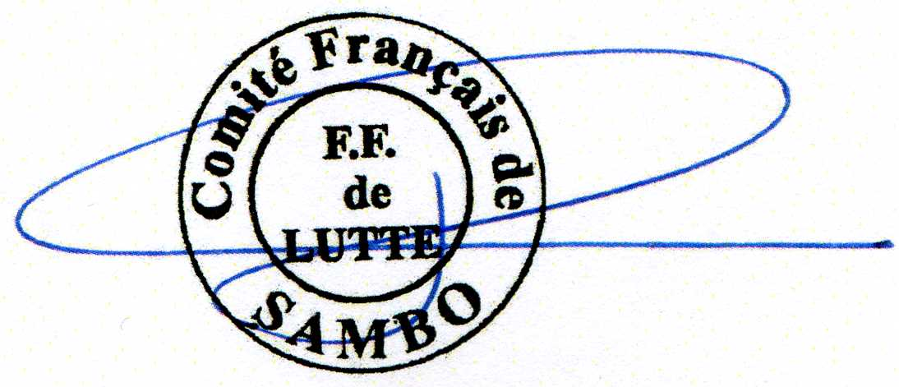 | 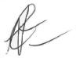 | 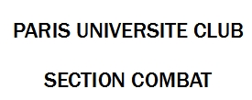

13^{й} ГРАН-ПРИ ПАРИЖА ПО САМБО
СПОРТИВНОЕ САМБО
(Юниоры – старше 18 лет, юноши и взрослые – Мужчины/Женщины – год рождения 1995 и ранее)
БОЕВОЕ САМБО
(Взрослые мужчины – начинающие и опытные – год рождения 1992 и ранее)
25 мая 2013 года на стадионе «Шарлети» в Париже (75)

Зал «Шарпи» – 3 ковра

ПРОГРАММА

Пятница 24 мая 2013 года

- 20.00 – 22.00: Взвешивание (спортивное самбо), в возрастающем порядке весовых категорий
Взвешивание (боевое самбо), в возрастающем порядке весовых категорий

Суббота 25 мая 2013 года

- 8.30: Открытие зала, разминка
Совещание судей

- 9.00: Начало соревнований, 3 ковра

- 13.00: Перерыв

- 13.30: Продолжение соревнований, 3 ковра

- 17.00: Финальные поединки

- 18.00: Награждение победителей и призеров

- 18.30: Фуршет (организаторы, официальные лица, представители команд, спортсмены)

